**基于主成分分析的人脸识别**

王超

**摘要**：在现代生活中，人脸识别的应用越来越广泛，比如智能手机，银行业务鉴权，天眼监控系统等等方面。本文将介绍基于PCA的人脸识别方法。人脸识别过程是一个有监督的学习过程，先利用训练集构造一个人脸模型，然后再将测试集与训练集进行匹配，找到与之欧式距离最小的训练集中的头像。最容易的方式是利用欧式距离计算测试集的每一幅图像与训练集的每一幅图像的距离，然后选择距离最近的图像作为识别的结果。虽然直接计算欧式距离的方式很直观，但是计算量太大。比如我用到的每幅图像大小为100*100，训练集里有120张图片，则识别测试集中的一幅图像就需要120*100*100=1.2M的计算量，但当测试集图片数量很大时，会导致识别速度非常缓慢。对图像进行降维的方法可以通过只保留主要成分使识别速度大大提升。

**关键字**：PCA；人脸识别；模式识别

**目标**

本文主要实现了基于PCA算法的人脸识别的模型。重点讲述了特征脸空间的构建、特征值和特征向量的求取以及最邻近法的分类识别方法。使用PCA进行降维，减小运算量。

**方法**

在多元统计分析中，主成分分析（Principal components analysis，PCA）是一种分析、简化数据集的技术。主成分分析经常用于减少数据集的维数，同时保持数据集中的对方差贡献最大的特征。这是通过保留低阶主成分，忽略高阶主成分做到的。这样低阶成分往往能够保留住数据的最重要方面。

主成分分析由卡尔·皮尔逊于1901年发明[1]，用于分析数据及建立数理模型。其方法主要是通过对协方差矩阵进行特征分解，以得出数据的主成分（即特征向量）与它们的权值（即特征值）。PCA是最简单的以特征量分析多元统计分布的方法。其结果可以理解为对原数据中的方差做出解释：哪一个方向上的数据值对方差的影响最大？换而言之，PCA提供了一种降低数据维度的有效办法；如果分析者在原数据中除掉最小的特征值所对应的成分，那么所得的低维度数据必定是最优化的（也即，这样降低维度必定是失去讯息最少的方法）。主成分分析在分析复杂数据时尤为有用，比如人脸识别。

PCA是最简单的以特征量分析多元统计分布的方法。通常情况下，这种运算可以被看作是揭露数据的内部结构，从而更好的解释数据的变量的方法。如果一个多元数据集能够在一个高维数据空间坐标系中被显现出来，那么PCA就能够提供一幅比较低维度的图像，这幅图像即为在讯息最多的点上原对象的一个‘投影’。这样就可以利用少量的主成分使得数据的维度降低了。

在此我们将使用PCA进行人脸识别，现在介绍下步骤。

1 读取训练集图像数据

读取测试集目录 \faces\ 下指定个数的人脸图像，然后将其保存在一个二维数组中。假设图像个数为m，图像长宽为i、j，则我们创建一个二维数组AllImage[m][i*j=n]用来保存图像数据。数组的每一列表示一个图像的所有像素信息，也即不同图像同一位置的像素信息。

2 每列减去均值

将（1）的每列减去该列的均值，这样每列的数据均值为0。

3 计算协方差矩阵

协方差矩阵表示不同随机变量之间的相互关系，图像中也即求任意两个像素之间的关系。如果两个随机变量的协方差为正或为负，表明两个变量之间具有相关性，如果两者协方差为零表示两个变量不相关。通过计算协方差矩阵，我们就可以获得不同像素之间的关系。针对人脸识别，计算的协方差矩阵大小为n*n，其中 n 表示图像的像素点个数，即灰度图像的长和宽乘积。

4 计算协方差矩阵的特征值和特征向量

由于协方差矩阵是实对称阵，所以可以求得其所有的特征值和特征向量，其共有 n 个特征值和特征向量。

由于协方差矩阵维度为10000*10000，所以运算量会很大，并且，针对样本图片数量严重少于图片维数的情况，采用如下方法解决。

协方差矩阵与特征向量具有以下公式： ，其中分别为特征值和特征向量。矩阵而的维数为120*120，远小于的维数，同时 ，其中分别为特征值和特征向量，而且与是具有同一特征值的。因此我们综合上边两个式子可以得到，进一步得到。

5 选择主成分

所谓主成分即是具有最大特征值的特征向量，所以我们需要将特征向量按照特征值由大到小排序，然后根据精度要求选择不同数量的特征向量，例如我们选择了前 p 个特征向量，通常p远小于n。

6 将训练集进行降维

此步骤将原始的训练集人脸图片进行降维变换，原始的图像数据是 m*n 的矩阵，只包含主成分的特征向量构成一个n*p的矩阵（每一列都是一个特征向量）。将两个矩阵相乘，我们即可获得降维之后的图像矩阵m*p，这个矩阵远小于原始的图像数据。

7 将测试集进行降维

同步骤6相似，读取所有的测试集图像，然后对其也进行降维操作。如果测试集有 M 幅图像，则降维后的矩阵为M*p。

8 人脸识别

该步骤为人脸识别的最后一步，用来对测试集进行识别，并计算识别准确率。但测试集中的头像必须包含在训练集中，就是测试的图片和库内的图片进行比对。识别的方法和最初的图像匹配方法类似：将测试集中的每一幅降维图像与降维的训练集进行匹配，然后将其分类到距离最小的训练集头像中，如果两个头像表示一个人，表示识别成功，否则表示识别失败。与原始的匹配相比，由于对图像进行了降维，所以匹配速度大大提升。

**结果分析**

由于我使用的图片大小为100*100，共120张图片，如果不使用PCA进行降维比对时，比对一张图片时需要100*100*120=1.2M次乘法和加法，运算量也是很大的。

在降维时，我选择了前120大的特征值所对应的特征向量。关于速度提升：

投影前的维度：



投影后的维度：



可以看出投影前后运算量减少10倍左右。

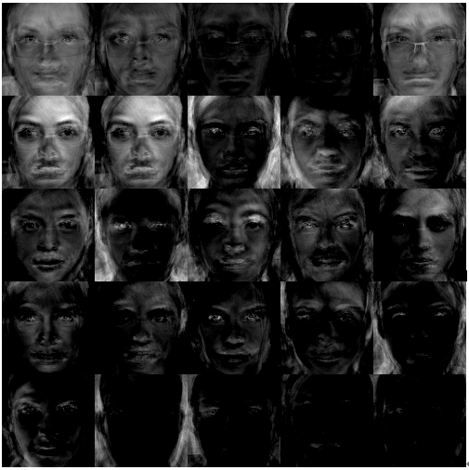特征脸：

图1 特征脸

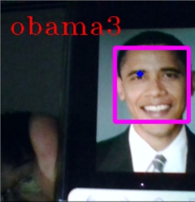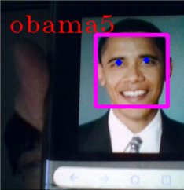识别结果如下：

图2 识别结果

**实验结果分析**

分析：PCA降维可以减少人脸识别的运算量，但是在建立投影子空间需要很长时间，在本次实验中，

因为图片较少，我采用了步骤4的操作，减少了运算量，但直接使用欧式距离和PCA 进行人脸识别

有很大的问题，比如

1. 在不同光照下的时候，对识别结果影响很大，比如上边的奥巴马图片就是如此。

2. 这种方法对训练集要求比较大，因为如果训练集人脸比较少的时候，表情，发型等无关因素都会导致结果不一样。

3. 解决这些弊端有很多方法，比如基于神经网络的facenet，DeepFace等等，都可以相对好的处理不同光照的人脸识别问题。

结论：主成分分析的方法在解决人脸是别的问题上效果不错，在减小运算量的同时保持精度不变

<http://python.jobbole.com/86626/>

<http://blog.codinglabs.org/articles/pca-tutorial.html>

<https://www.cnblogs.com/hadoop2015/p/7419087.html>

<https://zhuanlan.zhihu.com/p/26652435>

<https://blog.csdn.net/yutianzuijin/article/details/10823985>